**Міністерство освіти і науки України**

**Національний університет „Львівська політехніка”**

**Кафедра ЕОМ**



**Звіт**

**з лабораторної роботи №3**

**з дисципліни: “Програмування, ч.2 (ООП)”**

**на тему: “ Засоби роботи з динамічною пам’яттю ”**

**Варіант 22**

**Виконав: ст.гр. КІ-15**

**Петрущак Я.В.**

**Прийняв: викладач**

**Козак Н.Б.**

**Львів**

**2020**

**Теоретичні відомості**

**Динамічне виділення пам’яті**

В С++ об‘єкти можна розміщати статично – під час компіляції, або динамічно – під час виконання програми, шляхом виклику функцій зі стандартної бібліотеки. Основна відмінність у використанні даних методів – в їхній ефективності та гнучкості. Статичне розміщення більш ефективне, так як виділення пам‘яті відбувається до виконання програми, проте воно менш гнучке, тому що необхідно наперед знати тип і розмір об‘єкту. Задачі, в яких необхідно зберігати та обробляти наперед не відому кількість елементів, зазвичай потребують динамічного виділення пам‘яті. Динамічне виділення пам‘яті у мові С++ здійснюється за допомогою оператора new. Оператор new здійснює пошук неперервної області пам‘яті в області пам‘яті, що зветься некерована купа. Некерована купа – це структура даних за допомогою якої реалізована пам‘ять, що може бути виділена динамічно в ході виконання програми, а також це область пам‘яті, зарезервована під цю структуру. З іншої сторони куча - це довгий відрізок адрес пам'яті, поділений на блоки різних розмірів, що йдуть підряд. Пам‘ять у кучі поділяється на заняту і вільну. Перед початком роботи програми вся пам‘ять у кучі позначається як вільна. При виклику оператора динамічного виділення пам‘яті у кучі відбувається пошук неперервного сегменту вільної пам‘яті заданого розміру. Час такого пошуку є значним і займає більшу частину часу, що необхідна для виконання операції динамічного виділення пам‘яті. Якщо такий сегмент було знайдено в кучі, то він помічається як занятий і програмі повертається адреса його початку, інакше – програмі повертається ознака відсутності такого сегменту в пам‘яті, найчастіше NULL. Якщо в ході виконання програми значення адреси початку цього сегменту втрачається, то зайняту пам‘ять звільнити буде неможливо. Якщо ця ситуація проявляється неодноразово, то це може призвести до вичерпання вільної пам‘яті в системі. Коли динамічно виділена область пам‘яті стає непотрібною, 38 то її потрібно звільнити за допомогою оператора звільнення динамічно виділеної пам‘яті. При його виклику область пам‘яті на яку вказує вказівник і яка була попередньо динамічно виділена з кучі позначається як вільна і її можна буде в подальшому використовувати заново.

**Варіант 22 – код програми.**

#include <iostream>

using namespace std;

void func(int** arr, int n)

{

for (int i = 0; i < n; i++)

{

for (int q = 0; q < n; q++)

{

if (q >= i)cout << arr[i][q]<<" ";

else

{

cout << 0<<" ";

}

}

cout << endl;

}

}

int main()

{

int n1;

cout << "Enter size of matrix: ";

cin >> n1;

int** arr;

arr = new int* [n1];

for (int i = 0; i < n1; i++)

{

arr[i] = new int[n1];

}

for (int i = 0; i < n1; i++)

{

for (int q = 0; q < n1; q++)

{

arr[i][q] = 1;

}

}

func(arr, n1);

delete[] arr;

system("pause");

return 0;

}

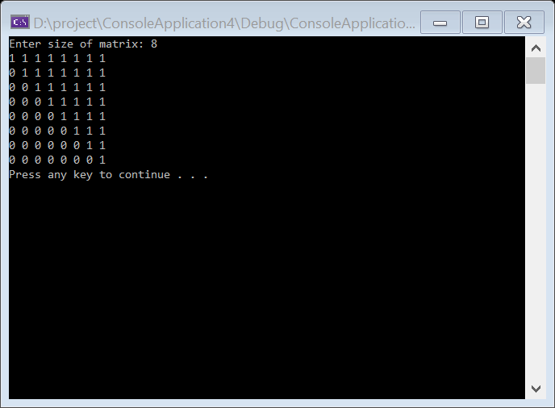

**Висновок** - в даній лабораторній роботі я опрацював роботу з динамічною пам’яттю.